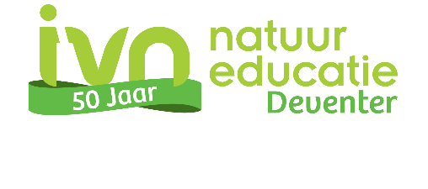


v

Nieuwsbrief
IVN - KNNV Deventer

Februari 2025 nr. 76
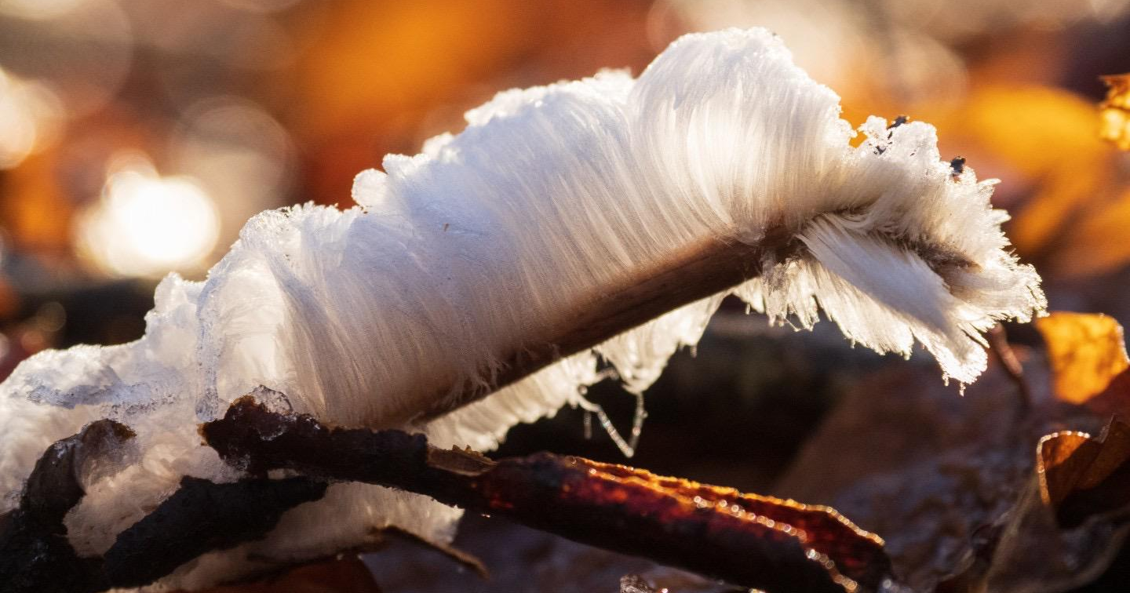
Foto: Nico Kloek. IJshaar of de baard van Koning Winter.


Een jaar lang: BioBlitz
Ter gelegenheid van ons 50-jarig jubileum is op 1 januari onze BioBlitz gestart. Binnen een maand zitten we al op 550 soorten die waargenomen zijn!
Kijk voor meer informatie op de bijgevoegde flyer. De flyer kun je terugvinden op de website van IVN Deventer

2 februari: 10.30 – 60.00 uur: MIMIK natuurbeleving in de filmzaal
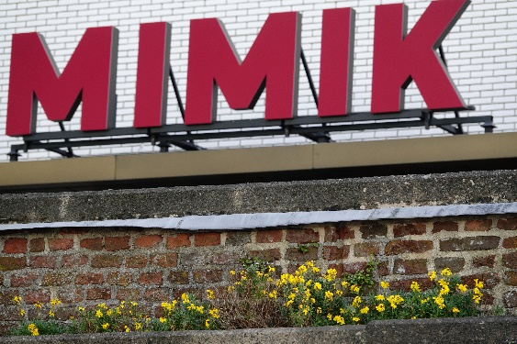
Ter gelegenheid van ons 50-jarig bestaan doen we, in samenwerking met MIMIK, de aftrap van ons jubileumjaar met een ‘Natuurbeleving in de filmzaal’. Er worden twee films vertoond van natuur vlakbij huis.
Om 10.30 uur start Ruben Smit met een inleiding op en anekdotes over zijn indrukwekkende film ‘Levende rivier’, daarna wordt de film getoond.
Om 13.45 uur start de tweede film: ‘De achtertuin van Kees’ van Marcel Everts met beelden van Kees Ravensbergen, met prachtige en ‘alledaagse’ opnamen op de Veluwe.

Tussendoor en na de films kun je kennis maken met wat IVN Deventer doet in Deventer.

Kaartverkoop verloopt via MIMIK. Verdere info over het programma en de films kun je vinden op onze website. Er is nog plek. Neem buren, familie en vrienden mee.
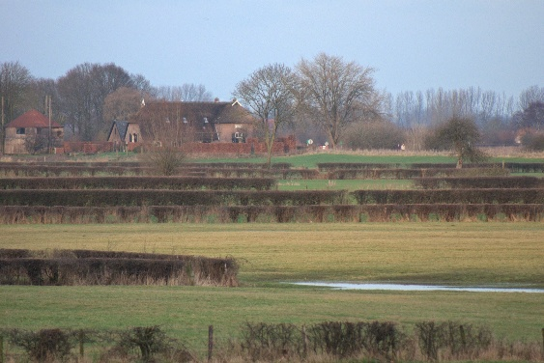
Vrijdag 6 februari, 09.30 – 12.00 uur: Eerste-vrijdag-van-de-maand-wandeling, Bomendijk Wilp.
Startpunt: parkeerplaats naast de kerk in Bussloo, Bussloselaan 17B, 7383 AG Voorst
De historische Bomendijk is de winterdijk die het achterland ten westen van de IJssel tussen Wilp en Voorst beschermt tegen het hoge water. In de dagelijkse praktijk doet de zomerdijk dat, de weg die vlak langs de IJssel loopt, maar de bomendijk is de trouwe tweede dijk voor als het poldergebied toch overstroomt.
Neem wat te eten/drinken mee voor een korte pauze onderweg. Doe laarzen/wandelschoenen aan, want een deel van de wandeling kan erg modderig zijn.

Zondag 16 februari, 14.00 - 16.00 uur: Ontdekkingsreis door Deventer
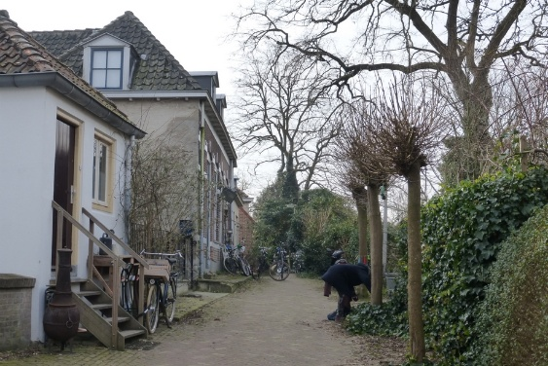
Startpunt: De Waag, Brink 56 Deventer
Verbaas je over de natuur in de binnenstad van Deventer. Ga mee en ontdek sporen van het snelste dier ter wereld en fossielen van 300 miljoen jaar oud. We wandelen door het duinlandschap van Deventer en langs de kade waar Hanzeschepen samen met het graan unieke planten meebrachten. En hoe oud is de IJssel eigenlijk?

Waan je even Jules Verne en ga mee op ontdekking met IVN gidsen.

Graag even aanmelden via excursies@ivndeventer.nl. Meer info vind je op de website van IVN Deventer

Donderdag 20 februari, 20.00 – 22.00 uur Natuurcafé van Vlotenhof
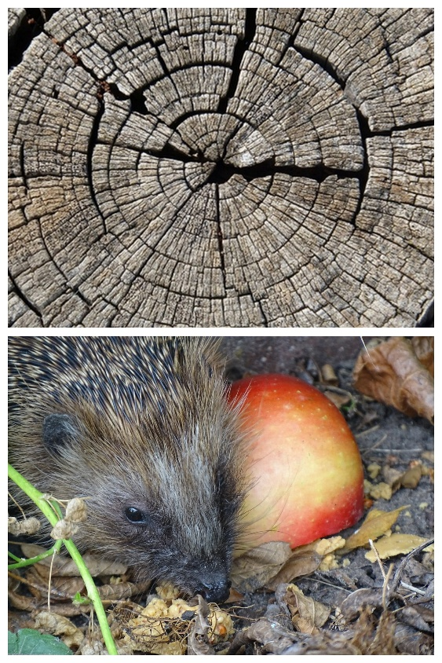
Locatie: Van Vlotenhof, J. van Vlotenlaan 85, Deventer.
Het eerste Natuurcafé van ons jubeljaar belooft weer zeer interessant te worden.
Dendrochronologie
Peter Laan, bioloog en lid van onze vereniging, neemt ons in een korte lezing neemt mee in de wereld van de dendrochronologie. Dat is de kennis die de jaarringen van bomen opleveren. Die kennis kan ons terugbrengen naar vroegere tijden tot zelfs vlak na de laatste ijstijd!
Aan de hand van een zeer oud stuk verkoold eikenhout, dat in 1996 werd opgegraven in de Waal bij Nijmegen, laat hij zien hoe we hiermee de omstandigheden in vroeger tijden inzichtelijk kunnen maken, en meer dan dat. Op basis van jaarringonderzoek kunnen we zelfs de val van Rome verklaren en illustreren!

Egelproject
Henk Gieteling, coördinator van onze zoogdierenwerkgroep is een egelproject gestart. Het aantal egels gaat al jaren heel hard achteruit. In 10 jaar tijd is de helft van alle egels verdwenen. Hoe dat komt? Altijd weer dat habitatverlies, maar ook sneuvelen er jaarlijks al zo’n 135.000 in het verkeer. Ze hebben onze hulp dus hard nodig! Gelukkig is er ook goed nieuws voor egels. Nederland heeft heel veel tuinen en die zijn een belangrijk leefgebied van egels. Je kunt met jouw tuin het verschil maken. En jij kan meedoen! Je zal horen hoe.
Opgeven voor het natuurcafé via: natuurcafe@ivndeventer.nl. Het zou toch jammer zijn als er voor jou geen stoel of koffie is...

Donderdag 6 maart, 20.00 – 21.30 uur: Lezing Wim Eikelboom over dilemma’s rond de IJssel
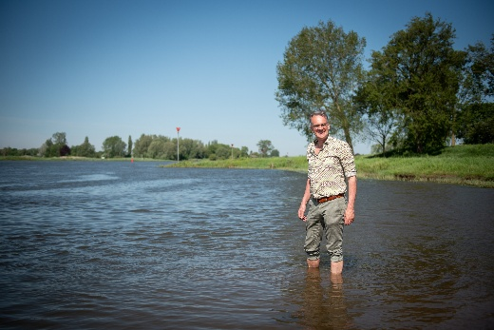
Hof van Salland, Dorpsstraat 30 Diepenveen.
Organisatie IVN-KNNV.
Leden gratis, niet-leden € 5,-

Graag meer ooibos langs de IJssel, zegt de een.
Nee liever niet, want dan verdwijnt het vrije zicht op de rivier, zegt de ander.

Welke dilemma’s spelen er in het beheer van onze geliefde rivier de IJssel? Dat zijn er heel wat. Dilemma’s die gaan over onze hoogwaterveiligheid, natuur, scheepvaart, waterkwaliteit, landschap en de groeiende behoefte aan recreatie. Want de rivier roept botsende belangen op.

Wim Eikelboom neemt ons mee in actuele thema’s rond de IJssel. Wim is rivierjournalist. Hij is schrijver van het boek ‘Geen dag zonder de IJssel’ en wordt ook wel ambassadeur van de IJssel genoemd.
Wim is goed ingevoerd in het verleden en de toekomst van deze liefelijke en eigenwijze rivier. Maken we de idealen van natuurinclusieve landbouw in de uiterwaarden waar? Wat gebeurt er als de IJssel meer of juist minder water te verwerken krijgt? Is het ideaal van een drinkbare IJssel haalbaar? Allemaal vragen die aan bod komen op 6 maart

Nieuws van de afdelingen
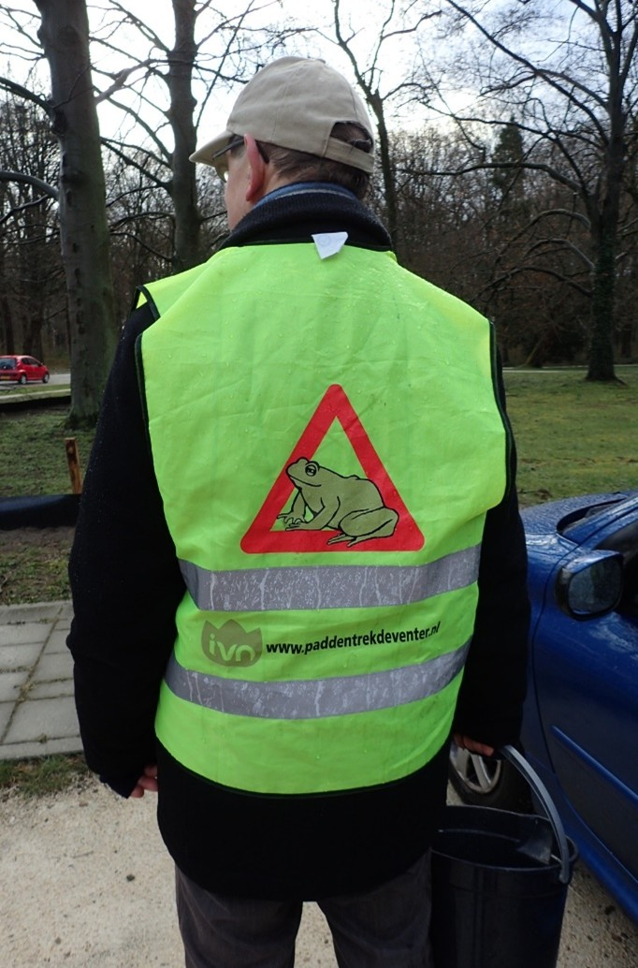

Ben jij een natuurliefhebber die graag een steentje bijdraagt aan de bescherming van onze bijzondere flora en fauna? Kom ons dan helpen tijdens de paddentrek en maak een wezenlijk verschil voor deze prachtige dieren.
Oproep: Amfibieën werkgroep:
Word een Held voor de Padden!
Door als vrijwilliger te helpen, draag je bij aan het behoud van de paddenpopulatie. De amfibieën hebben het moeilijk door habitatverlies en verkeer.

Jouw inzet redt levens en draagt bij aan een gezonde biodiversiteit. De paddentrek vindt plaats in de schemering en tijdens de avond. Maak mee hoe de dieren van de dag zich klaarmaken voor de nacht en de nacht tot leven komt. Dit maakt het een unieke en avontuurlijke ervaring.

Ben je in het bezit van een groen hart, stevige schoenen, een emmer en een zaklamp? Kan je bukken om die schatjes in je emmer te stoppen? Ja? Aarzel dan niet langer en geef je op via amfibieen@ivndeventer.nl en maak het verschil.
Vanaf woensdag 19 maart: Hybridecursus Flora; wilde planten leren herkennen
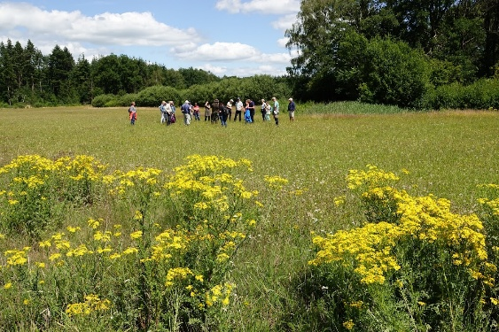
De Plantenwerkgroep Deventer is een gezamenlijke werkgroep van IVN Deventer en KNNV Deventer.

In het voorjaar organiseert de Plantenwerkgroep Deventer, in samenwerking met FLORON, een cursus om wilde planten te leren herkennen, de Hybridecursus Flora 2025 Deventer.
Iedereen kan meedoen. Het is een hybridecursus omdat deze bestaat uit een online lespakket van de FLORON Basiscursus Flora 2025 van 14 lessen, aangevuld met 6 determinatie veldexcursies tussen april en juni, gegeven door ervaren leden van de Plantenwerkgroep Deventer.
De veldexcursies worden op de volgende zaterdagmiddagen (14:00–16:00) gehouden: 5 april, 19 april, 10 mei, 24 mei, 14 juni, 28 juni.

Het lesgeld van de Hybridecursus Flora 2025 Deventer is €100. U hoeft dan de FLORON prijs van €134 niet te betalen. Als u mee wilt doen, moet u zich uiterlijk op zaterdag 22 februari opgeven. U meldt zich niet aan via de FLORON website, maar als volgt:
- maak het cursusgeld van €100 over
Bankrekening: NL62 TRIO 0786 7104 38 ten name van KNNV afdeling Deventer; onder vermelding van Hybridecursus Flora 2025 Deventer + uw naam
- stuur een email met uw naam, postadres en mobiele telefoonnummer naar de coördinator van de Hybridecursus Flora 2025 Deventer: David de Wit
Meer informatie in bijgevoegde flyer. Deze is ook te vinden op de site van IVN Deventer.

Overige activiteiten
deze activiteiten organiseren wij niet zelf, maar ze zijn vast interessant

zondag 2 februari: 11.00 – 13.30 uur: Stevige wandeling Joppe/Gorsselse Heide
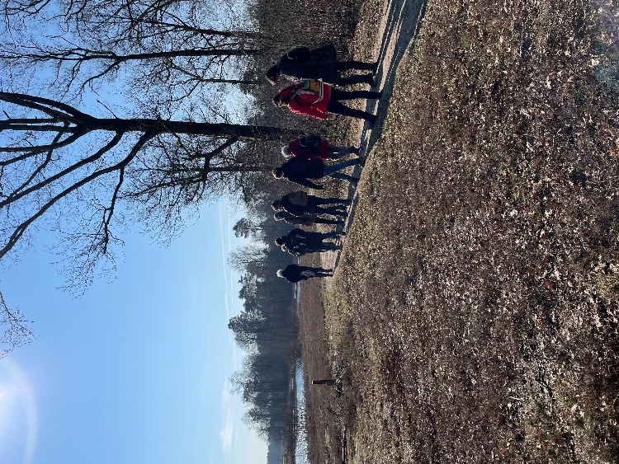
Onze buren van IVN Zutphen en Marke Gorsselse Heide nodigen iedereen uit voor een boeiende natuurwandeling op zondag 2 februari.
Onder begeleiding van ervaren IVN-natuurgidsen verkennen ze het prachtige landschap rondom Landgoed 't Joppe en de Gorsselse Heide.
De wandeling start om 11:00 uur bij Restaurant de Zessprong in Joppe en duurt tot ongeveer 13:30 uur. Het is een flinke tocht van ruim 7 kilometer, dus stevige wandelschoenen worden aangeraden.
Honden zijn niet toegestaan.
Meer informatie op de site van IVN Zutphen

Donderdag 27 februari: 19.30 – 21.30 uur Annahuis Raalte:
Mijn 1000 soortentuin, door Luc Hoogenstein
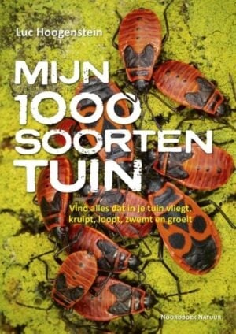
Luc Hoogenstein is bioloog, tv-presentator, prijswinnend natuurfotograaf en schrijver van het boek
‘Mijn 1000 soortentuin‘.
Tijdens de covid-pandemie ging hij in zijn eigen tuin op zoek naar beestjes en planten.
Hoeveel soorten het uiteindelijk geworden zijn? Dat zal Luc uit de doeken doen in een bevlogen lezing vol leuke verhalen, anekdotes en natuurfoto’s uit eigen Utrechtse tuin.
In de pauze en na afloop is zijn boek Mijn 1000 soortentuin te verkrijgen.
Meer informatie op de site van IVN Raalte
Aanmelden vooraf via ivnraalte@gmail.com

Diverse sites  IVN afdeling Deventer  IVN afdeling Olst-Wijhe  IVN afdeling Zutphen  IVN afdeling Zwolle  Duurzaamheidscentrum Deventer  Groei en Bloei Deventer | KNNV afdeling Deventer  KNNV afdeling Apeldoorn  KNNV afdeling Zwolle  Nivon  Stadsplanten

